PRILOGA 2 Datum: 28.02.2012

SISTEM URAVNOTEŽENIH KAZALCEV USPEŠNOSTI
v letu 2011

Uravnotežen sistem kazalnikov uspešnosti temelji na presojanju doseganja standardov, z naslednjih štirih perspektiv:

- perspektiva odjemalcev
- perspektiva notranjih procesov
- perspektiva financ
- perspektiva učenja in rasti.

- PERSPEKTIVA ODJEMALCEV

KAZALNIKI ODJEMALCEV | SMOTRI | MERILA | STANDARDI USPEŠNOSTI | Realizacija  januar - marec | Realizacija  januar - junij | Realizacija  januar-september | Realizacija  januar - december
DELOVANJE DOMA | Uspešno in učinkovito delovanje doma | Doseganje ciljev delovnega plana v % | 97 % doseganja letnih ciljev | 40 | 61 | 79 | 102
PRIDOBIVANJE ODJEMALCEV | Polna zasedenost kapacitet | Povprečen % zasedenosti postelj | 98 % zasedenost | 102 | 102 | 103 | 103
ZADOVOLJSTVO | Zadovoljstvo s storitvami | % zadovoljstva po anketni metodi | 65 % zadovoljstvo, merjeno 1 x letno | 104 | 104 | 104 | 106

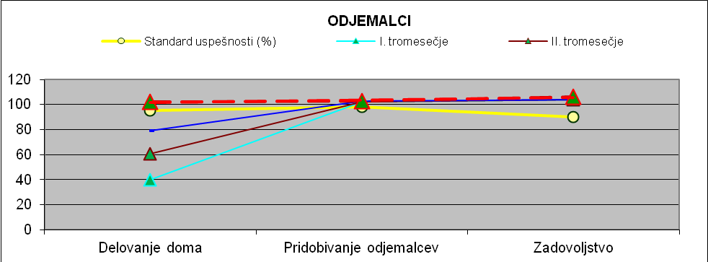

Legenda:

= cilj (standard) JE dosežen

= cilj (standard) NI dosežen

Obrazložitev:

V letu 2011 so bili cilji perspektive odjemalci doseženi v povprečnem obsegu 102 %. S tem je bil po dinamiki dosežen standard, ki je opredeljen za leto 2011. Delovanje doma, izraženo s povprečnim indeksom realizacije ciljev vseh procesov je bilo uspešno in učinkovito, saj je za 6 % presegalo realizacijo načrtovanih ciljev. Zaradi potreb po nujnih sprejemih so bile za 3 % presežene tudi kapacitete doma. Zadovoljstvo uporabnikov je bilo nad pričakovanim.

Iz navedene sledi, da so bili cilji procesov, ki so vključeni v perspektivo odjemalci doseženi, kar daje osnovo za oceno uspešnega in učinkovitega obvladovanja procesov, ki so neposredno vezani na odjemalce (stanovalce).

- PERSPEKTIVA NOTRANJIH PROCESOV

KAZALNIKI NOTRANJIH PROCESOV | SMOTRI | MERILA | STANDARDI USPEŠNOSTI | Realizacija  januar -  marec | Realizacija  januar -  junij | Realizacija  januar -september | Realizacija  januar - december
NAČRTOVANJE IN RAZVOJ | Načrtovanje in razvijanje dejavnosti | Število projektov | 100 % realizacija letnega števila načrtovanih projektov | 25 | 50 | 75 | 100
PRISKRBA VIROV | Zagotavljanje virov potrebnih za izvajanje dejavnosti | % realizacije planiranih virov | 100 % realizacija letnega obsega načrtovanih virov | 99 | 99 | 110 | 117
NABAVA | Nabava surovin, storitev in gradbenih del | % realizacije planiranega obsega nabave | 100 % realizacija letnega obsega načrtovanih nabav | 6 | 27 | 46 | 61
OSKRBA | Zagotavljanje storitev oskrbe | Število oskrbnih dni | 100 % realizacije načrtovanega letnega obsega oskrbnih dni | 25 | 50 | 76 | 101
ZDRAVSTVENA NEGA | Zagotavljanje storitev zdravstvene nege in rehabilitacije | Število negovalnih dni  Število točk | 100 % realizacija načrtovanega letnega števila dni zdravstvene nege  100 % realizacija načrtovanega letnega števila točk | 25 | 50 | 76 | 102
PREHRANA | Priprava starosti in zdravstvenemu stanju primerne prehrane | Število obrokov | 100 % realizacija načrtovanega letnega obsega števila obrokov | 25 | 51 | 77 | 103
RAČUNOVODSTVO | Zagotavljanje informacij o finančnem stanju | Število analiz realizacije finančnega načrta | 4 analize letno (vsako tromesečje) | 25 | 50 | 75 | 100
VZDRŽEVANJE | Odprava napak  Stroški vzdrževanja | Odprava napak v 24. urah  Strošek na stanovalca v € | 90 % odpravljenih napak  650 € na stanovalca | 44 | 44 | 67 | 80

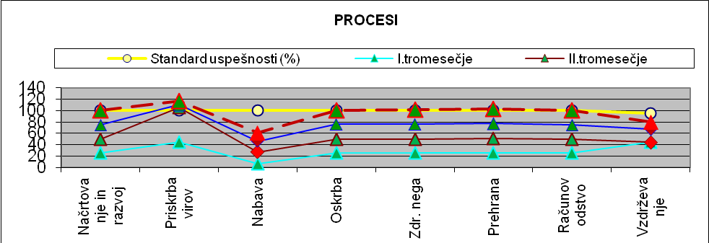

Legenda:

= cilj (standard) JE dosežen

= cilj (standard) NI dosežen

Obrazložitev:

Cilji notranjih procesov so bili doseženi v povprečnem obsegu 96 %. Načrtovanje in razvoj, ki ju opredeljujejo projekti v letu 2011, je bilo skladno z načrtovanim ciljem. Enako velja za priskrbo virov, potrebnih za izvajanje dejavnosti doma.

Cilji procesa nabave so skladni z načrtovano dinamiko in razpoložljjvimi finančnimi sredstvi, saj v prvem polletju nabava načrtno ne potekajo tako intenzivno kot v drugem polletju. Cilji je bil realiziran v višini 61 % zaključenih nabav. Pogodbe za ostale nabave so bile podpisane konec leta 2011 in bodo realizirane v začetku leta 2012. .

Cilji oskrbe in zdravstvene nege so v celoti realizirani, skladno z načrtom. Enako velja za cilje pri procesih prehrane in računovodstva.

Cilji procesa vzdrževanje niso bili doseženi. Povprečno so bili cilji doseženi v povprečnem obsegu 80 % in sicer, število odpravljenih napak v 24 urah. Iz navedenega je možno oceniti, da cilj ni bil dosežen, saj ni bilo 90 % napak odpravljenih najpozneje v 24. urah.

Iz obrazložitve je možno oceniti, da so bili cilji notranjih procesov v povprečju doseženi, kar utemeljuje oceno, da je bilo izvajaje notranjih procesov nadzorovano, uspešno in učinkovito. Potrebno pa bo izboljšati uspešnost in učinkovitsot vzdrževanja, pri hitrejši odpravi napak, ki se neposredno nanašajo na stanovalce.

- PERSPEKTIVA FINANČNIH SREDSTEV

FINANČNI KAZALNIKI | SMOTRI | MERILA | STANDARDI USPEŠNOSTI | Realizacija  januar -  marec | Realizacija  januar-  junij | Realizacija  januar -  september | Realizacija  januar -  december
REALIZACIJA PRIHODKOV | Pridobivanje finančnih sredstev od plačnikov storitev | Vrednost v SIT | 100 % realizacija načrtovanega letnega obsega prihodkov | 25 | 50 | 77 | 103
REALIZACIJA PRIHODKOV  OSKRBE | Pridobivanje finančnih sredstev plačnikov storitev oskrbe | Vrednost v SIT | 100 % realizacija načrtovanega letnega obsega prihodkov oskrbe | 25 | 50 | 77 | 104
REALIZACIJA PRIHODKOV ZDRAVSTVENE NEGE | Pridobivanje finančnih sredstev ZZZS | Vrednost v SIT | 100 % realizacija načrtovanega letnega obsega prihodkov zdr. nege | 25 | 50 | 75 | 100
RAVNANJE S FINANČNIMI SREDSTVI | Presežek prihodkov nad odhodki | Realizacija prihodkov v primerjavi z odhodki: indeks = (prih / odh) | Indeks (Ix) je enak ali večji od 1,00 | 100 | 103 | 102 | 102

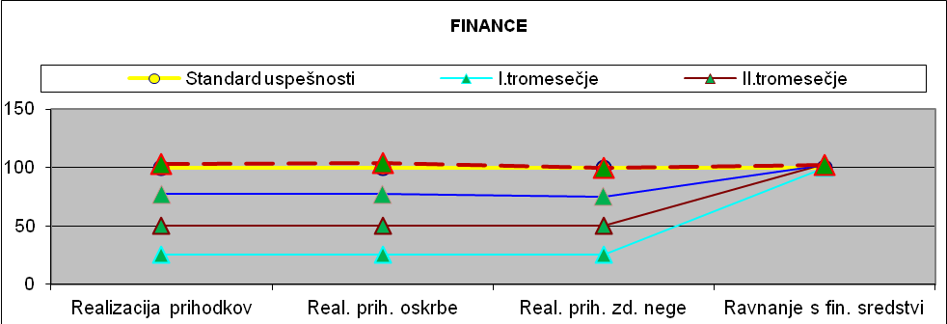

Legenda:

= cilj (standard) JE dosežen

= cilj (standard) NI dosežen

Obrazložitev:

Cilji ravnanja s finančnimi sredstvi so bili v celoti doseženi. Celotni prihodki in parcialni prihodki storitev oskrbe oskrba so bili preseženi, zaradi spremembe kategorij oskrbe in načina razvrščanja stanovalcev, zlasti zaradi uvedbe nove kategorije oskrbe IV (osebe z demenco ali sorodnimi stanji). Storitve zdravstvene nege so opravljene skladno z načrtovanimi cilji. Razmerje med prihodki in odhodki pokaže, da je bilo ustvarjenih 2 % več prihodkov, kot so znašali stroški, kar je skladno z načeli delovanja neprofitnih organizacij.

Iz navedenega je možno oceniti, da je bilo ravnanje s finančnimi sredstvi uspešno in učinkovito.

- UČENJE IN RAST

KAZALNIKI UČENJA IN RASTI | SMOTRI | MERILA | STANDARDI USPEŠNOSTI | Realizacija  januar -  marec | Realizacija  januar -  junij | Realizacija  januar - september | Realizacija  januar - december
ŠTEVILO DELAVCEV | Izpolnjevanje kadrovskih normativov obsega zaposlenih | Število delavcev | 100 % realizacije načrtovanega letnega števila delavcev | 98 | 97 | 97 | 98
STRUKTURA ZAPOSLENIH | Izpolnjevanje kadrovskih normativov strukture zaposlenih | % ustrezno strokovno usposobljenih delavcev | 95 % ustrezno strokovno usposobljenih delavcev | 100 | 100 | 99 | 99
DODATNO STROKOVNO IZPOPOLNJEVANJE | Dvig strokovne usposobljenosti zaposlenih | Število ur dodatnega strokovnega izpopolnjevanja na zaposlenega | 100 % realizacija letnega načrtovanega števila ur dodatnega strokovnega izpopolnjevanja na zaposlenega | 29 | 59 | 70 | 158
FINANČNA SREDSTVA ZA STROKOVNO IZPOPOLNJEVANJE | Nenehno učenje in rast zaposlenih preko učeče se organizacije | Obseg finančnih sredstev za nenehno učenje in rast, v SIT na zaposlenega delavca | 100 % realizacija letnega načrtovanega obsega sredstev za nenehno učenje in rast na zaposlenega | 15 | 28 | 39 | 106

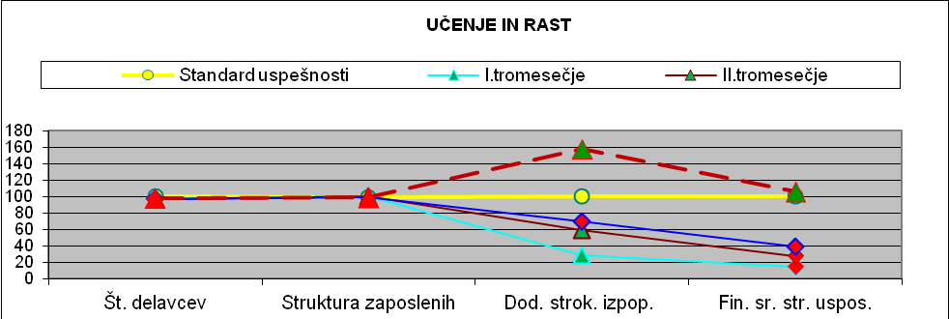

Legenda:

= cilj (standard) JE dosežen

= cilj (standard) NI dosežen

Obrazložitev:

V letu 2011 so bili cilji procesov, ki sodijo v perspektivo učenja in rasti, realizirani v povprečnem obsegu 115 %. Število delavcev in njihova struktura sta bila skladna s kadrovskim načrtom. Dodatno strokovno izpopolnjevanje je bilo v obsegu preseženo, vendar za manj sredstev, kot je bilo načrtovano.

Splošna ocena:

Iz pregleda realizacije posameznih ciljev procesov, ki so vključeni v posamezno perspektivo je možno oceniti, da je bilo delovanje doma v letu 2012 uspešno in učinkovito, kar pomeni, da je dom delal »prave stvari na pravi način«. 80 % indeksov doseganja načrtovanih ciljev je bilo višje od vrednosti 95, kar je bil povprečni cilj za leto 2012.

mag. Milan Krajnc, univ. dipl.psih.,
višji svetovalec
direktor

